PŁAZY POLSKI
Rzekotka drzewna :
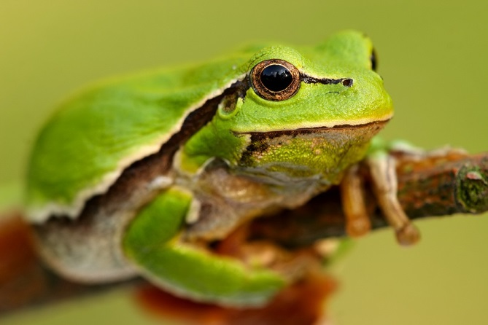 | Rzekotka drzewna (Hyla arborea) – jest jedynym przedstawicielem rzekotek w Polsce. Zamieszkuje Europe i  Azje.

Żaba dalmatyńska :
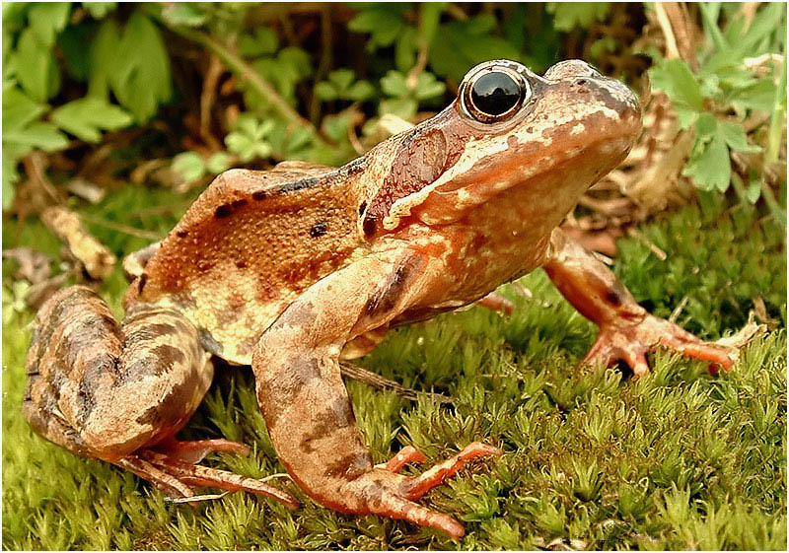 | Żaba dalmatyńska (Rana dalmatina) – nie jest często spotykana. Ma ostro zakończony pysk, bardzo duże kończyny tylnie, poziome źrenice oczu i duże błony bębenkowe. Występuje w Europie, również w Polsce.

Żaba moczarowa :
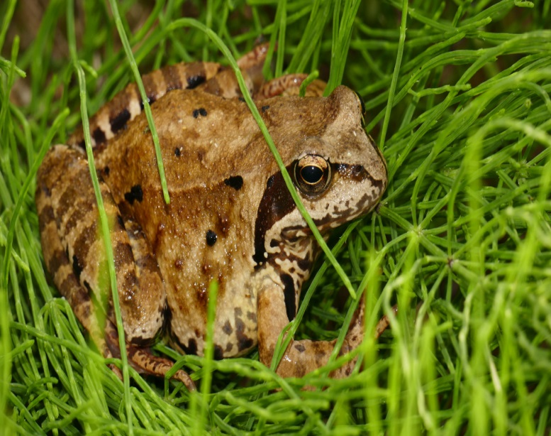 | Żaba moczarowa (Rana arvalis) - przedstawiciel żab brunatnych. Mało kto wie, że samce w okresie godowym przyjmują piękną, błękitną barwę skóry. Żaby brunatne charakteryzują się widoczną plamą skroniową oraz błoną bębenkową po bokach głowy.

Żaba jeziorkowa :
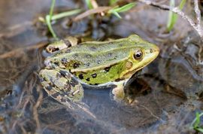 | Żaba jeziorkowa (Rana lessonae) – jest to najmniejsza żaba zielona w Polsce, która zasiedla małe zbiorniki. Ubarwiona zielonkawo, z plamami. Samiec przybiera szatę godową, posiada też parzyste worki rezonansowe.

